**Лекция № 13 Стоматиты, гельминтозы. Дискинезий желчевыводящих путей Медсестринский процесс. Профилактика.**

ПЛАН

1 Дискинезии желчевыводящих путей Медсестринский процесс. Профилактика.

2 Стоматиты. Медсестринский процесс. Профилактика

3 Гельминтозы. Медсестринский процесс. Профилактика

**ДИСКИНЕЗИИ ЖЕЛЧЕВЫВОДЯЩИХ ПУТЕЙ** - функциональные заболевания, связанные с нарушением регуляции желчевыделения в 12 перстную кишку.

Эта патология представляет собой определенный тип холестаза (застоя желчи)

**Причины ДЖВП**

- нерациональной вскармливание на первом году жизни

- нарушение режима питания

- злоупотребление жирной пищей

- психотравмирующие ситуации

- хронические очаги инфекции

- глистная инвазия

- заболевания ЖКТ

- малоподвижный образ жизни

- отравления

- экопатология

- особое значение имеет лямблиоз кишечника. Лямблия – простейшее, обитает в просвете 12-ти перстной кишки, максимально концентрируется в области Фатерового соска и нарушает процесс выделения желчи в 12-ти перстную кишку

**Классификация**

1. Гипотонический тип
2. Гипертонический тип

При гипотоническим типе снижается тонус и двигательная активность желчных путей, особенно желчного пузыря и сфинктера Одди, в результате чего происходит застой желчи.

Гипертонический – тонус и двигательная активность желчных путей повышены, что нарушает отток желчи в 12-ти перстную кишку.

**Медсестринский процесс.**

***Медицинское медсестринское обследование***

1. Анамнез - причинные факторы

- нерациональной вскармливание на первом году жизни

- нарушение режима питания

- злоупотребление жирной пищей

- психотравмирующие ситуации

- хронические очаги инфекции

- глистная инвазия

- заболевания ЖКТ

- малоподвижный образ жизни

- отравления

- экопатология

1. Жалобы

- боль в животе

- тошнота

- в сфере духовных переживаний со стороны ребенка и матери

**Физикальные обследования обследование по стандарту с получением следующих данных**

1. Гипотонический тип:

- боли тупые, ноющие, чувство распирания в правом подреберье

- боли постоянные, сочетаются с тошнотой и горечью во рту, уменьшаются после приема

пищи

- бледность кожи

- положительные желчепузырные симптомы

2. Гипертонический тип:

- боли сильные схваткообразные после эмоционального или физического напряжения,

приема жирной пищи

- боли кратковременные

- положительные желчепузырные симптомы

- увеличение печени

- болезненность при пальпации в правом подреберье

**Лабораторная диагностика**

|  |  |
| --- | --- |
| УЗИ исследование желчного пузыря и ЖВП | При гипотоническом типе ДЖВП – желчный пузырь слабо сокращается меньше чем на ½.  При гипертоническом типе -= сократительная функция значительна, желчный пузырь сокращается больше чем на ½ своего объема. |
| Контрастная холецистография | Изменения аналогичны |
| 5-тифазовое дуоденальное зондирование |  |

***Медсестринская диагностика***

***Выявление проблем***

- боль

- тошнота

- нарушение общего состояния

- страх связанный с болезнью

- риск развития осложнений

**Планирование сестринских вмешательств.**

***Независимые действия медсестры***

- объяснить причину заболевания матери и ребенку, успокоить, внушить надежду на выздоровление

- организовать ребенку стол № 5 с исключением из рациона наваристых бульонов, консервированных жирных продуктов, копченостей, жареной пищи, редиса, пряностей

- при уходе за ребенком с гипотоническим типом ДЖВП – добавлять в рацион желчегонные продукты – яйца, соки, растительное масло

- при уходе за ребенком с гипертоническим типом ДЖВП – вышеуказанные продукты исключить из рациона

- строго следить за соблюдением ребенком диеты

- организовать и следить за строгим приемом пищи в одно время

- ограничить физическую и эмоциональную нагрузку при организации труда и отдыха ребенка

***Зависимые действия медсестры***

-При гипертонической форме дискинезии -спазмолитики (платифилин, но- шпа, папаверин).

Желчегонные препараты типа «Хологон», «Холензим» и др., а также желчегонные травы. Седативные средства (препараты брома, валерианы, триоксазин).

Физиотерапевтические процедуры -аппликации парафина, озокерита, электрофорез с папаверином и новокаином, теплые хвойные ванны.

***При гипотонической форме*** - желчегонные средства, усиливающие отток желчи.

Тюбаж по методу Демьянова.

Препараты тонизирующего действия типа элеутерококка, пантокрина.

Физиотерапия тонизирующего типа, углекислые ванны с температурой 34–35°C.

**СТОМАТИТ** – это воспалительное заболевание слизистой оболочки полости рта.

**Этиология**

1. микроорганизмы
2. вирусы
3. дрожжеподобные грибы
4. интоксикации, при воздействии медикаментов
5. на фоне других заболеваний

Кандиды:

- являются сапрофитами слизистой оболочки рта, кишечника, кожи, влагалища

- легко размножаются в слабокислой среде.

- патогенность зависит от состояния макроорганизма

- заражение может произойти экзогенным и эндогенным путями

Экзогенный путь инфицирования возможен при непосредственном контакте с больным, через инфицированные предметы обихода или во время родов при кандидозе влагалища у роженицы. Возникновению вспышек заболевания в родильных домах и яслях способствуют, нарушение правил личной гигиены и плохой уход за ребенком.

Эндогенный путь инфицирования наблюдается у ослабленных детей, а также при длительном применении антибиотиков или гормонов, когда кандиды изменяют свои свойства и становятся патогенными, вызывая развитие патологического процесса.

**Факторы риска**

1. Снижение иммунитета: микробы, постоянно обитающие в полости рта, начинают проявлять свои патогенные свойства
2. Анатомо-физиологические особенности полости рта: сухость слизистой и обилие кровеносных сосудов у детей.

**Классификация**

1. катаральный

2. язвенный

3. острый герпетический (афтозный)

4. кандидозный

**Медсестринский процесс.**

***Медицинское медсестринское* *обследование***

***по стандарту с получением следующих данных***

**1. Катаральный**

- гиперемией и отечностью слизистой оболочки полости рта

- на слизистой языка отпечатки зубов

- кровоточивость десен при дотрагивании

- слюнотечение

- неприятный запах изо рта

- температура нормальная или субфебрильная

1. **Герпетический (афтозный)**

- является проявлением локальной герпетической инфекции, гриппа, кори и др. вирусов

- возраст болеющих детей от 6 месяцев до 3 лет

- внезапно повышается температура тела до высоких цифр

- вялость

- отказ от пищи

- плохой сон

- на слизистой оболочке полости рта в определенной последовательности появляются

элементы поражения (пятна, везикулы, афты)

- афты представляют собой болезненные белесовато – желтые бляшки различной величины,

окруженные поясом гиперемии

- количество элементов различно (от единичных до множественных), с большой площадью

поражения

- при обширных поражениях они могут сливаться

- слизистая оболочка ярко гиперемирована, отечна, кровоточит

- усиливается слюноотделение

- неприятный запах изо рта

- увеличиваются регионарные лимфоузлы

- иногда везикулярные элементы обнаруживаются на коже лица.

Заболевание продолжается 7-10 дней.

**3. Язвенный**

- повышения температуры тела

- болезненность, отечность и кровоточивость десен

- появляются повышенное слюноотделение

- гнилостный запах изо рта

- слизистая оболочка полости рта гиперемирована, покрыта грязно – серым налетом, на ее

поверхности образуются мелкие язвочки.

- кариозные зубы

- в тяжелых случаях – глубокие язвы с распадом ткани (некротический стоматит)

- увеличение регионарных лимфоузлов

**4.Кандидозный (молочница)**

- возраст детей – грудной или новорожденный

При развитии заболевания на слизистой оболочке щек, языке, деснах, твердом и мягком небе появляются точечные налеты, возвышающиеся над поверхностью. Сливаясь, они образуют белые пленки, напоминающие свернувшееся молоко.

**Лабораторная диагностика**

|  |  |
| --- | --- |
| Общий анализ крови | Лейкоцитоз или лейкопения, ускоренное СОЭ |
| Взятие мазков из элементов сыпи на флору и чувствительность к антибиотикам | Вид возбудителя и чувствительность к антибиотикам важны при длительном и тяжелом течении заболевания, длительном не заживлении язвы или афты |

**Медсестринская диагностика**

***Выявление проблем***

***1. Действительные***

- боль

- слюнотечение

- неприятный запах изо рта

- изменений цвета слизистой ротовой полости и десен

- кровоточивость десен

- наличие афт, пузырьков, язв

- слабость, вялость

- снижение аппетита

- повышение температуры

***2. Потенциальные***

- высокий риск осложнений

***Планирование сестринских вмешательств.***

***Независимые действия***

1. Проинформировать мать ребенка о причине заболевания, успокоить, внушить надежду на выздоровление

2. Обучить мать рациональному питанию (пища механически, термически и химически щадящая в теплом жидком протертом виде) и обработке полости рта

3. Исключить из пищевого рациона острые, соленые и кислые блюда

4. Обильное витаминизированное питье

5. ***Обработка полости рта по стандарту при стоматитах:***

- лекарственные растворы подогреть до 36-37 гр.С, провести орошение ротовой полости перекисью водорода из расчета 1 ст.л. 3% раствора перекиси водорода на ½ стакана воды;

- смазывание афт и язвочек интерфероном, оксолиновой мазью;

- полоскание рта растворами антисептика (раствор фурацилина 1:5000, 0,5% водный раствор хлоргексидина, отвары трав шалфея и эвкалипта);

- орошение ротовой полости ингалиптом, каметоном, стоматоном, стоматидином по 1-2 впрыскивания в ротовую полость;

- при резкой болезненности обработка ротовой полости персиковым маслом с анастезином или куриным белком на новокаине.

***При язвенном стоматите и длительно незаживающих язвах*** – обработка следующим образом

- примочки с трипсином, хемотрипсином

- аппликации с антибиотиками

***Зависимые действия.***

- витаминотерапия

- иммуномодуляторы

.

***МОЛОЧНИЦА***

***Независимые действия***

1. Проинформировать мать ребенка о причине заболевания, о необходимости соблюдения гигиенических требований, правильной обработке сосок и бутылок, успокоить, внушить надежду на выздоровление

2. Обучить мать рациональному питанию:

- пища механически, термически и химически щадящая в теплом жидком протертом виде

- исключить из пищевого рациона острые, соленые, сладкие и кислые блюда

- обильное витаминизированное питье

3. Обучить мать обработке полости рта по стандарту (4-5 раз в день)

- орошение ротовой полости 2% раствором соды из расчета 1 ч.л. соды на 1 стакан воды

- орошение полости рта стоматидином или кандидом

- обработка 2% водным раствором метиленового синего, витамином В12, 10% раствором буры с глицерином

***Зависимые действия***

- назначение противогрибковых препаратов (нистатина, леворина по стандарту)

***Профилактика***

1. Соблюдение гигиенического режима

2. Правильна обработка бутылок, сосок

Рациональное назначение антибиотикотерапии

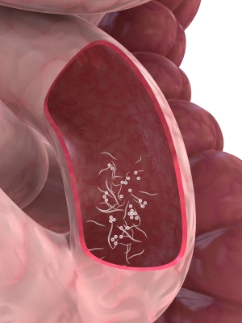**ЭНТЕРОБИОЗ -** возбудителем энтеробиоза является острица, относящаяся к группе мелких нематод. Длина самки 9-12 мм, самца 3-4 мм. На головном конце паразита имеется присоска, с помощью которой он фиксируется к слизистой оболочке кишечника хозяина. Острица паразитирует в нижнем отделе тонкой, в начальной части толстой кишок и червеобразном отростке.

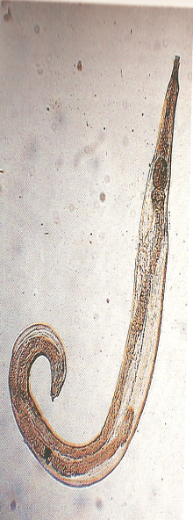Питается содержимым кишок, является факультативным гематофагом. В кишках ребенка может быть очень много остриц. Самки выделяют в огромном количестве яйца и откладывают их в перианальные складки, выползая чаще ночью. Яйца остриц дозревают в течении 5-6 часов на теле ребенка или на белье. При этом появляется зуд, ребенок загрязненными пальцами заносит яйца остриц в рот. Продолжительность жизни остриц 20-30 дней.

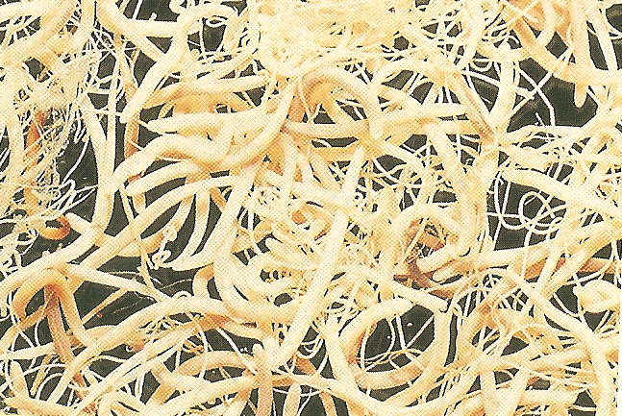Источником энтеробиоза является больной ребенок. Оплодотворенные яйца остриц выдерживают высушивание при температуре 16-18 С, остаются до суток, могут обсеменить продукты питания, предметы ухода, игрушки, передаваться при рукопожатии, путем вдыхания запыленного воздуха, переноситься мухами. Развитие остриц не зависит от климатических условий. Энтеробиоз высококонтагиозен в детских коллективах. Распространен во всех странах земного шара.

Гельминтозы оказывают механическое и токсическое действие

На организм ребенка. На местах фиксации паразитов на слизистой оболочке кишок возникают гиперемия, воспалительный процесс, эрозии. При заполнении паразитов воспалительные процессы могут возникнуть во влагалище, вульве, мочеиспускательное канале. Энтеробиоз может быть причиной аппендицита.

**Сестринский процесс.**

***Медицинское медсестринское обследование***

1. **Анамнез** (интервью)

- нарушение правил личной гигиены

2. Жалобы

- недомогание

- быстрая утомляемоcть

- снижение аппетита

- тошноту

- боли в животе

- зуд в области ануса

- со стороны матери и ребенка - жалобы в сфере духовных переживаний

**Физикальные обследования**

- недомогание

- быстрая утомляемость

- снижение аппетита

- тошнота

- похудание

- бледность кожи

- беспокойный сон

-синева под глазами

- боли в животе в области пупка

- зуд в перианальной области

- покраснение кожи вокруг ануса

- покраснение слизистой вокруг половых органов

**Лаборатрная диагностика**

***Вид исследования. Результаты.***

Общий анализ крови Анемия, эозинофилия

Кал на яйца глистов Яйца остриц, зрелые особи

Соскоб на энтеробиоз Яйца остриц, зрелые особи

***Медсестринская диагностика.***

**Выявление проблем*.***

**Действительные*:***

- недомогание

- слабость

- боли в животе

- зуд в области ануса

- риск инфицирования

**Потенциальные*:***

- риск осложнения

**Сестринские вмешательства*.***

***Независимые***

1. проинформировать мать, ребенка о причине заболевания , успокоить, внушить надежду на выздоровление

2. провести беседу о строгом соблюдении ребенком, родственниками правил личной гигиены

3. индивидуальные предметы личной гигиены (полотенце, мочалка, белье)

4. подготовить и обследовать всех членов семьи и больного ребенка на энтеробиоз

5. следить за состоянием ногтей ребенка

6. ежедневно утром и вечером подмывании

7. смена нательного и постельного белья

8. на ночь надевать ребенку плотные трусики, утром менять их

9. организовать сон ребенка в отдельной постели

10. ежедневное проглаживание постельного белья горячим утром

***Зависимые***

- левамизол (декарис) или пирантел, комбантрин, вермокс однократно утром, при массивном инфицировании – повторить через 2 недели

- иммуномодуляторы

- витаминотерапия

- кислородотерапия по стандарту

- сорбенты

- эубиотики

**Профилактика**

В детских учреждениях необходимы следующие меры:

- обязательное обследование всех вновь поступающих детей;

- ежедневная влажная уборка помещения, дезинфекция всех предметов ухода, игрушек, проглаживание дорожек, ковров, мягкого инвентаря;

- строгое проведение всех мер личной гигиены ребенка; при выявлении больного обследование и лечение всех членов семьи

# Трихоцефалез

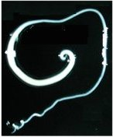**Трихоцефалез** относится к одному из самых распространенных на земном шаре нематодозов, характеризующихся преимущественным поражением желудочно-кишечного тракта.

Возбудитель трихоцефалеза — trichuris trichiura, власоглав(хлыстовик), тонкая нематода, геогельминт. Взрослые особи власоглава представляют собой тонких нитевидных червей, передний конец которых при паразитировании проникает в стенку кишечника почти на 2/3 длины всего тела. Более короткий и толстый задний конец у самок дугообразно изогнут, а у самцов спиралевидно закручен. Самцы меньше самок и достигают в размерах 3—4,5 см, самки - 3,5—5,5 см. Тело паразита — белого цвета либо серовато-красного, видны поперечные полосы, идущие на всем протяжении, тела.

На переднем конце у половозрелых особей имеется ротовое отверстие, не окаймленное губами, так как нематоды прикрепляются к стенке кишечника хозяина с помощью заострения переднего конца. Рот переходит в тонкий пищевод, который на передней стенке сопровождает ряд пищеварительных желез, придающих пищеводу четкообразную форму. Затем идет кишечная трубка, заканчивающаяся на заднем конце анальным отверстием.

Яйца власоглава имеют вытянутую овальную форму (лимонообразную) с крышечками на полюсах, желтоватый или коричнево-желтоватый цвет. Защита яйца представлена одной внутренней оболочкой, защищающей от химических воздействий, и трех наружных, предотвращающих механическое повреждение. Яйца из матки выходят незрелыми, их дробление происходит после попадания во внешнюю среду.

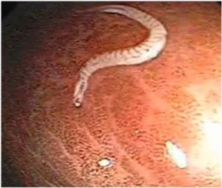Власоглавы являются паразитами человека и некоторых видов обезьян. Люди заражаются при употреблении немытых овощей и ягод с огорода, удобряемых не обезвреженными нечистотами, а также воды из загрязненных водоемов. В организме хозяина они обычно размещаются в слепой кишке, аппендиксе, восходящем отделе ободочной кишки, а при значительной инвазии гельминты могут заселить нижний отдел тонкого кишечника. Передним концом паразит проникает в оболочку кишечника, а задний конец свободно свисает в просвет кишечника.

Пищей для гельминта является тканевой сок, однако при неблагоприятных условиях он может употреблять в пищу и кровь хозяина. В течение одних суток половозрелая самка может выделить до 3,5 тысяч незрелых яиц. Дальнейшее развитие яиц происходит только во внешней среде при благоприятных условиях (наличие кислорода, достаточные влажность и температура воздуха). Развивающаяся внутри яйца личинка приобретает инвазионную способность после появления у нее копьевидного выроста — стилета. Яйца очень устойчивы во внешней среде и могут сохранять жизнеспособность в течение 1—2 лет в жарких странах, под толстым слоем снега они могут перезимовать и в условиях умеренного климата.

После попадания пероральным путем в организм человека яйца теряют свои оболочки, и из них выходит личинка, которая с помощью стилета проникает в толщу стенки тонкого кишечника, где развивается в течение 3—10 суток, затем попадает опять в просвет кишечника и пассивным путем опускается до уровня слепой кишки, где примерно через 45 суток развивается в половозрелую особь. Продолжительность жизни власоглава в организме человека составляет 5—7 лет.

#### Механизм развития

**Патологическое влияние власоглава на организм человека обусловлено механическим и** токсико-аллергическим воздействием. Власоглав довольно агрессивно влияет на стенку кишечника, так как проникает передним концом довольно глубоко (до подслизистого и мышечного слоев). В местах внедрения паразитов образуются очаги воспаления, возникают мелкие кровоизлияния, эрозии. В дополнение к непосредственному воздействию гельминта на кишечную стенку эти участки воспаления могут стать входными воротами для многочисленной кишечной условно-патогенной микрофлоры. И. И. Мечников указывал на то, что власоглава можно считать одной из причин аппендицита и колита.

Выделяемые гельминтом продукты жизнедеятельности становятся для организма больного аллергенами, вызывая разнообразные аллергические реакции. У больных в течение длительного времени могут наблюдаться диарея, неврологические расстройства.

Хотя власоглав имеет четкую локализацию, его воздействие не ограничивается одним только этим отделом кишечника. В результате раздражения рецепторов, находящихся в толще стенки слепой кишки, гельминт вызывает функциональные нарушения на протяжении всего желудочно-кишечного тракта. Нарушаются функция железистых органов, моторика слизистой оболочки. Как следствие этих процессов у больного появляются такие заболевания, как гастрит, панкреатит и т. д. Власоглавы при недостаточном питании могут употреблять кровь хозяина. Обычно количество выпиваемой крови незначительно, однако при обширных инвазиях (в тропических регионах — до 5000 особей у одного человека) могут наблюдаться симптомы анемии, что чаще встречается среди больных детского возраста.

**Медсестринский процесс.**

***Медицинское медсестринское обследование.***

1. Анамнез (интервью)

- нарушение правил личной гигиены.

1. Жалобы :

на головные боли, головокружение,

раздражительность, нарушение сна,

в тяжелых случаях — на обморочные состояния и судороги.

снижение аппетита, тошноту, рвоту, нарушение стула (длительно не проходящий понос).

Боли в животе больше справа.

Со стороны матери и ребенка - жалобы в сфере духовных переживаний

***Физикальное обследование.***

РS: (Разнообразие симптомов заболевания зависит от интенсивности инвазии и состояния организма хозяина (наличие сопутствующей патологии, хронических заболеваний, адекватного лечения). При незначительных инвазиях заболевание может протекать бессимптомно. Однако в случаях, когда заболевание обладает достаточно выраженными симптомами, у больных преобладают жалобы, связанные с патологией в желудочно-кишечном тракте и нервной системе.).

-Жалобы на снижение аппетита, тошноту, рвоту, нарушение стула (длительно не проходящий понос).

-Болезненность в правой подвздошной области, причем, если боль имеет схваткообразный характер, это может симулировать аппендицит.

-Жидкий стул, с содержащимися в фекалиях слизью и кровью

-У детей возможно выпадение прямой кишки.

-Со стороны нервной системы больные чаще жалуются на головные боли, головокружение, раздражительность, нарушение сна, в тяжелых случаях — на обморочные состояния и судороги.

#### Диагностика

Диагностика основана на обнаружении яиц гельминта в кале. Зрелые гельминты иногда могут быть обнаружены при ректороманоскопии.

***Планирование медсестринских вмешательств.***

***Зависимые действия медсестры.***

Таблетки нафтамона, в дозах, указанных для нафтамона (детям старше 10 лет дают 5 г препарата (10 таблеток), детям от 3 до 6 лет — 2,0 — 2,5 г (4— 5 таблеток), от 6 до 7 лет — 3 г (6 таблеток), от 8 до 9 лет — 4 г (8 таблеток)).

Эффективен также мебендазол(вермокс) в возрастных дозировках.

***Оценка эффективности медсестринских вмешательств.***

Необходимо контролировать эффективность проверенного лечения с помощью поиска отходящих паразитов, исследованием кала на яйца глистов через 2 и 4 недели после окончания лечения. Повторные курсы лечения можно проводить через 4 недели после первого курса.

#### Профилактика.

Обычно трихоцефалёз возникает там, где вблизи от жилья имеются сырые затененные места, загрязненные испражнениями человека. В целях профилактики необходимо ограждать почву и источники воды от загрязнения фекалиями, строго соблюдать правила личной гигиены, мыть овощи и ягоды перед употреблением, воду из колодцев и открытых водоемов пить только кипяченной.

**АСКАРИДОЗ** – вызывается аскаридами (большими круглыми глистами, длиной от 5 см до 40 см). Они обитают в тонком кишечнике, где откладывают яйца, которые с калом выделяются в не инвазивной стадии в окружающую среду и развиваются до образования личинок.

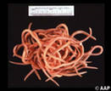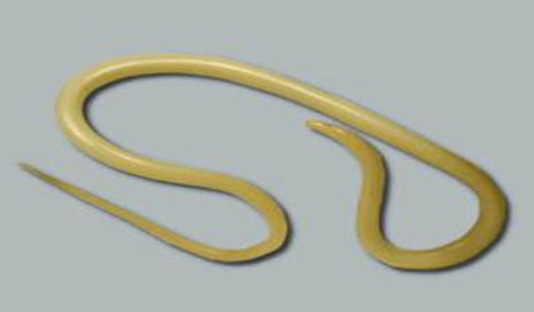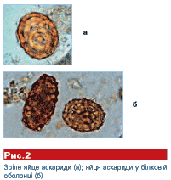

Человека заражается аскаридозом при проглатывании зрелых яиц с загрязненными овощами, ягодами (особенно клубникой), фруктами.

Различают 2 фазы развития аскариды:

- миграционная (ранняя)

- кишечная (поздняя)

Миграционная – зрелое яйцо попадает в кишечник, под действием соков растворяется его оболочка, выходит личинка, пробуравливает стенку кишечника, с током крови попадает в систему воротной вены, в нижнюю полую вену, легкие, с мокротой попадает в ротовую полость. Ребенок заглатывает мокроту с личинкой и она вновь попадает в тонкий кишечник. На этом заканчивается миграционная и начинается кишечная.

Кишечная – развитие половозрелой особи.

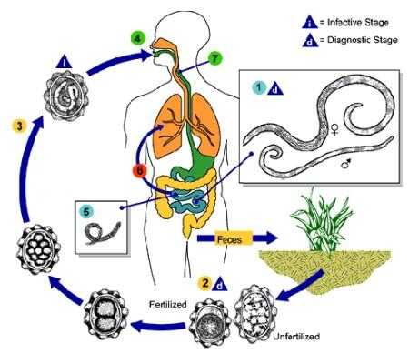

**Медсестринский процесс.**

***Медицинское медсестринское обследование.***

1. ***Анамнез (интервью***)

- нарушение правил гигиены

- употребление немытых овощей и фруктов

2. ***Жалобы в миграционную фазу***

- повышение температуры до субфебрильных цифр

- сыпь на теле

- кашель

***3. Жалобы в кишечную фазу***

- боли в животе

- слабость

- недомогание

- скрежет зубами во время сна

***Физикальное обследование по стандарту с получением следующих данных:***

1. ***Миграционная фаза:***

- бледность кожи

- наличие сыпи (крапивница)

- кашель непродуктивный

- одышка

- крупнопузырчатые и среднепузырчатые хрипы

2. ***Кишечная фаза:***

- быстрая утомляемость

- снижение аппетита

- тошнота, рвота

- похудание

- бледность кожи

- головная боль, головокружение

- раздражительность

- синева под глазами

- приступообразные и схваткообразные боли в животе

- непроходимость кишечника

**Лабораторная диагностика**

|  |  |
| --- | --- |
| **Вид исследования** | **Результаты** |
| Общий анализ крови | Анемия, эозинофилия |
| Кал на яйца глистов | Яйца аскарид |
|  |  |

***Медсестрингская диагностика***

***Выявление проблем***

***1. Действительные***

- утомляемость

- снижение аппетита

- тошнота, рвота

- похудание

- бледность кожи

- головокружение

- беспокойный сон

- скрежет зубами

- риск инфицирования

***2. Потенциальные***

- высокий риск кишечной непроходимости

***Планирование сестринских вмешательств.***

***Независимые действия***

1. Проинформировать мать ребенка о причине заболевания, успокоить, внушить надежду на выздоровление.

2. Беседа о необходимости соблюдения правил гигиены больным ребенком и родственниками.

3. Подготовить всех членов семьи к обследованию.

4. Организовать диету, обогащенную витаминами.

***Зависимые действия***

1. Левамизол (декарис) или пирантел, комбантрин, вермокс дважды с интервалом 2 недели

2. Иммуномодуляторы

3. Витаминотерапия

4. Кислородотерапия по стандарту

5. Эубиотики

6. Сорбенты

**Профилактика**

В детских учреждениях необходимы следующие меры:

- обязательное обследование всех вновь поступающих детей;

- ежедневная влажная уборка помещения, дезинфекция всех предметов ухода, игрушек, проглаживание дорожек, ковров, мягкого инвентаря;

**-** строгое проведение всех мер личной гигиены ребенка; при выявлении больного обследование и лечение всех членов семьи.